GROUPEMENT 1 : JOUER AVEC LA REALITE…
Problématique possible : Jouer nous fait-il perdre le contact avec la réalité ?
Champ et interrogations « couverts » par le groupement de textes : Le jeu est-il hors de la réalité, sans effet sur elle, ou une dimension importante de cette dernière, qu’elle contribue à enrichir et à modifier ?
Document 1 et extrait complémentaire : Jouer avec la réalité…
Texte de Bernard Perron sur le rapport particulier à la réalité qu’induit le fait de jouer pour le joueur et extrait complémentaire d’une interview du philosophe Mathieu Triclot.
Document 2 : L’enfant dans le jeu et le poète dans son art réinventent un monde séparé de la réalité.
Extrait d’un article de Sigmund Freud, « Le poète et l’activité de fantaisie », 1907
Document 3 : Las Vegas, réalité ou mirage…
Extrait de Zéropolis, de Bruce Bégout, éditions Allia, pages 84-85 et pages 92-94. Le sentiment d’irréalité généré par Las Vegas et ses promoteurs, et la facticité de l’american dream.
Document 4 : Paris en ligne au bureau.
Extrait de Requiem pour un joueur, d’Erwan Le Bihan, le livre de poche, pages 17 à 20. Le narrateur découvre les paris en ligne pendant ses heures de travail au bureau.
Document 5 : Le Hikikomori, ou retrait à domicile
Le cas d’un jeune japonais qui s’est « retiré » de la société pendant plusieurs mois et qui avait développé une addiction aux jeux vidéo, photo d’une chambre d’otaku et liens vers des vidéos sur le sujet.
Document 6 : Eloge du jeu
« Jouer, c’est s’entraîner à vivre ». Extrait d’un article d’Olivier Lejade, concepteur de jeux vidéo.
Document 7 : Le jeu, c’est la vie !
Extrait d’un article de Maude Bonenfant, chercheuse, qui montre que la pratique des jeux vidéo n’est pas détachée du réel, et une vidéo percutante, Le jeu, un monde bien réel !, sur son immersion dans l’univers des MMORPG, Massively Multiplayer Online Role Playing Games, c’est-à-dire des jeux de rôle en ligne massivement multijoueur.
Document 8 : Se jouer de la tragédie…
Jean-Dominique Bauby, totalement paralysé, à l’exception des paupières, explique la technique mise en place pour communiquer avec ses proches, dans Le scaphandre et le papillon
Document 9 : Jouer pour garder le contact avec le réel…
Une utilisation thérapeutique des jeux vidéo pour soigner la maladie d’Alzheimer, article de Dorothée Duchemin, « Les jeux vidéo sont-ils le futur remède aux maladies neurodégénératives ? », in slate.fr, 29/08/2020
Document 10 : Jouer pour réinventer la réalité…
Extrait du roman Le voleur de nostalgie, d’Hervé Le Tellier, ou comment réenchanter la réalité, au risque de l’imposture, à travers une « rencontre » épistolaire.
Document 11 : Se jouer de la réalité, au risque de la perdre…
L’imposture de Romain Gary, qui obtient pour la deuxième fois le Goncourt sous le nom d’Emile Ajar, et sa fin tragique quelques années plus tard (liens vers une vidéo et un article)
Document 12 : Ça commence par un jeu…
Une chanson interprétée par Henri Salvador, paroles de Boris Vian, qui nous dit que ce qui commence par un jeu peut devenir bien réel

PROPOSITIONS COMPLEMENTAIRES
- Textes de Blaise Pascal, extraits des Pensées, sur le jeu et le divertissement : le jeu comme moyen d’échapper à la misère de notre condition… Une analyse remarquable et un texte magnifique, mais difficile.
- Un sujet de bac blanc (Texte 1 : Christian LEHMANN, No pasarán, le jeu, 1996 ; Texte 2 : Maude Bonenfant, « Les mondes numériques ne sont pas “virtuels” : l’exemple des jeux vidéo en ligne », Revue des Sciences Sociales, 2011 ; Image : Pawel Kuczynski, Control, 2016 ; compétences d’écriture : Les jeux, et notamment les jeux vidéo, nous font-ils perdre tout contact avec les autres et la réalité ?)
Document 1 et extrait complémentaire : Jouer avec la réalité…
Bernard Perron résume dans cet extrait l’analyse du philosophe Jacques Henriot concernant le rapport particulier à la réalité qu’induit le fait de jouer pour le joueur. Il applique également cette analyse au jeu vidéo. Extrait reproduit dans le livre scolaire, https://s3-eu-west-1.amazonaws.com/assets.lelivrescolaire.fr/Toolbox/FRTpro_SequenceModulable_Jeu.pdf
La magie (irréalisme) est ce premier moment où le joueur est pris par le jeu et par l’illusion. « Dans le jeu s’opère une transmutation magique de l’objet. Le monde devient autre. On perd le contact avec le réel, on pénètre dans l’univers féérique de la fiction » (Henriot, Le jeu, 1983, p. 93). Le joueur n’est par contre pas dupe. Il garde toute sa tête et sait qu’il joue. Il reste durant un second moment dans la lucidité (réalisme). Néanmoins, dans un troisième moment, l’illusion (surréalisme) crée une égalité entre ces deux forces. « Un jeu dans lequel on n’entre pas, auquel on ne se laisse pas plus ou moins prendre n’est pas un jeu. Le jeu forme autour du joueur un cercle envoûtant : il faut être dedans pour jouer. Si l’on reste dehors, on ne joue pas – on risque de ne pas comprendre de quel jeu il s’agit, ni même s’il s’agit d’un jeu. Mais si l’on pénètre dans le jeu au point d’en venir à oublier qu’on joue, alors on se trouve aliéné : on ne joue plus. Qui n’entre pas ne joue pas ; qui se laisse prendre ne joue plus. Il y a un en deçà et un au-delà du jeu » (Henriot, Le jeu, 1983, p. 94). Que l’on soit un joueur occasionnel (casual gamer) ou un joueur passionné (hardcore gamer), prendre en main une manette de jeu vidéo a toujours quelque chose de merveilleux parce que l’on s’en sert toujours dans un premier temps pour se projeter dans un autre monde.
Bernard Perron, « L’attitude ludique de Jacques Henriot », Sciences du jeu, 1 | 2013, http://journals.openedition.org/sdj/216
Cet extrait complémentaire d’une interview du philosophe Mathieu Triclot (« Le jeu est une grande manière d’être et de devenir humain », propos recueillis par Juliette Cerf, Télérama, 2013), reprend également les analyses de Jacques Henriot.
- La conscience du jeu n'est-elle pas nécessaire au jeu ?
- Si, bien sûr, et c'est toute l'ambiguïté de l'état ludique : pour exister, le jeu demande un engagement total, sérieux, mais qui doit se doubler de la conscience que c'est pour de faux, que l'activité est fictive, irréelle. L'enfant qui joue avec son cheval à bascule sait parfaitement qu'il n'est pas face à un vrai cheval… On est tout à la fois captivé et lucide, absorbé et conscient. Le jeu est donc à chaque fois un double jeu. Il obéit au registre du « comme si ». En ce sens, il est créateur d'un espace de fiction infiniment délicat et fragile, toujours à même de s'effondrer. Car arrêter de faire « comme si », c'est aussitôt briser le jeu.

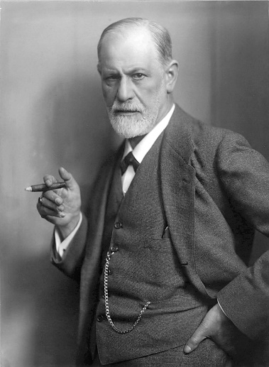
Document 2 : L’enfant dans le jeu et le poète dans son art réinventent un monde séparé de la réalité.
Extrait d’un article de Sigmund Freud, « Le poète et l’activité de fantaisie », 1907, disponible en ligne : https://www.cairn.info/revue-francaise-de-psychosomatique-2014-2-page-131.htm
Si au moins nous pouvions découvrir chez nous ou chez nos semblables une activité apparentée d’une manière ou d’une autre à ce que fait le poète ! L’investigation de celle-ci nous permettrait d’espérer acquérir un premier éclaircissement sur l’activité créatrice du poète. Et effectivement, une telle perspective existe – les poètes eux-mêmes d’ailleurs aiment à réduire l’écart entre leur particularité et l’essence humaine en général ; ils nous assurent si fréquemment qu’en tout homme se cache un poète et que le dernier poète ne mourra qu’avec le dernier homme. Ne devrions-nous pas chercher déjà chez l’enfant les premières traces d’une activité poétique ? L’occupation la plus chère et la plus intense de l’enfant est le jeu. Peut-être sommes-nous en droit de dire : tout enfant qui joue se comporte comme un poète en tant qu’il se crée son propre monde ou, pour parler plus exactement, transporte les choses de son monde dans un ordre nouveau à sa convenance. Ce serait un tort de croire qu’il ne prend pas ce monde au sérieux, au contraire, il prend son jeu très au sérieux, il s’y investit beaucoup affectivement. Le contraire du jeu n’est pas le sérieux, mais la réalité. En dépit de son investissement affectif, l’enfant distingue fort bien son monde de jeu de la réalité, et il étaye volontiers les objets et les circonstances qu’il a imaginés sur des choses palpables et visibles du monde réel. Rien d’autre que cet étayage ne distingue encore l’« activité de jeu » de l’enfant de l’« activité imaginaire ». Or le poète fait la même chose que l’enfant qui joue ; il crée un monde imaginaire qu’il prend très au sérieux, c’est-à-dire qu’il l’investit affectivement tout en le séparant strictement de la réalité.
Document 3 : Las Vegas, réalité ou mirage…
Extrait de Zéropolis, pages 84-85 et pages 92-94
L’objectif déclaré des différents promoteurs des casinos thématiques, comme S. Wynn ou J. Sarno, était de rivaliser à armes égales avec Hollywood, en proposant au public toujours en quête de nouveauté un spectacle concret, à ciel ouvert et gratuit. Pour attirer les passants dans les salles de jeu, ils ont eu l’idée d’ouvrir le casino sur la rue et de faire glisser le spectacle, qui se passait la plupart du temps dans la grande salle réservée à ce nom, sur les trottoirs de la ville. Le bâtiment s’est transformé dès lors en attracteur visuel, en représentation. Il s’est mis en scène.
Sans billet ni réservation, on peut ainsi assister à chaque heure du jour et de la nuit à l’attaque d’un galion par des pirates, à des tournois de joute médiévale, à une poursuite dans les rues de New York, etc. En décloisonnant le spectacle des salles et des parcs, les promoteurs de Las Vegas ont créé la rue-spectacle, la ville comme mass medium. Dans ce nouvel espace urbain dissipateur et prodigue, ils ont combiné techniques cinématographiques, scénographiques et picturales pour composer un lieu entièrement dédié au divertissement.
Mais cette grâce à un prix. L’ouverture sur le dehors n’a de sens que si elle permet en retour de mieux enfermer les spectateurs dans l’intérieur anonyme du bâtiment. La gratuité et la prodigalité des attractions, voire parfois des prestations hôtelières offertes (boissons, buffet, prix bradé des chambres), ne vise rien d’autre qu’à conduire le tout-venant à investir dans la seule activité qui rapporte toujours au-delà de la mise : le jeu. Autrement dit, la générosité architecturale et ludique de Las Vegas n’a d’égale que son appât du gain. […]
La seule chose qu’on propose aux clients, et encore sans lui donner la publicité qu’ils seraient en droit d’attendre, c’est de l’argent, ou plus exactement l’idée de l’argent, à savoir le fait de pouvoir grâce au jeu en gagner facilement. Surprenant mécanisme économique : l’on promet de l’argent à ceux que l’on incite par ailleurs à s’en débarrasser sur- le-champ. Less is more. Il faut toucher le fond pour toucher le gros lot. Il n’y a pas d’autre morale aux jeux d’argent : s’humilier pour espérer sortir au bout du compte vainqueur. Cependant l’essentiel n’est pas là et le joueur n’est pas dupe.
Les casinos offrent tout autre chose que le seul appât du gain : ils donnent du rêve. Tout n’est ici que fiction et projection. Mais vers quoi ? Vers quelle réalité ? Quelle est par exemple la finalité ultime des représentations antiques du Caesar’s palace ? Assurément pas d’instruire le passant sur les conditions sociales et politiques de la Rome antique. La référence à un thème historique ou imaginaire se suffit à elle-même. Elle n’incite pas à l’exégèse, mais se limite à la simple allusion mi-ironique mi-fabuleuse. Puisqu’elle n’a d’existence que commerciale, quel est donc alors ce que produit et vend Las Vegas ?
Las Vegas, site de trip advisor
L’unique article qu’elle marchande est de pouvoir participer, à son modeste niveau, au spectacle, de marcher aux côtés des légionnaires et des vestales, de faire comme si on y était. C’est donc le propre imaginaire des consommateurs qui représente sa seule et unique valeur marchande. […]
Par conséquent les foules viennent contribuer à l’orgie électrique pour entrevoir l’espace d’un instant la concrétisation de leurs rêves (sont-ce bien d’ailleurs leurs rêves ?) ou de leurs lubies les plus ordinaires. Ils dépensent sans compter non pas en espérant au bout du compte gagner (dans leur besogne méthodique, ils ne sont pas si naïfs), mais pour acheter dès maintenant, et pour quelques instants trop brefs, ce qui n’a pas de prix : de l’imaginaire, des visions et des songes (les imageries kitsch des casinos assurant cette fonction fictive de transport dans un monde imaginaire).
En fin de compte, l’imaginaire dans sa production multiforme forme l’unique marchandise pour laquelle l’Américain est capable de se ruiner sans coup férir. L’American dream ne signifie pas, comme on le croit trop souvent, que chaque rêve peut à tout instant devenir réalité, s’accomplir en fortune immédiate, mais bien plutôt que la seule réalité sensible de l’Amérique est le fait même de rêver. Le rêve de l’Amérique est de permettre à chaque american citizen quel qu’il soit de pouvoir rêver.
Caesar's palace, wikimedia commons
Sur Las Vegas et Zéropolis, voir la séquence sur le site académique qui propose « une immersion » sensorielle dans la ville. Il est aussi possible d’effectuer une visite virtuelle des casinos à thème via leur site.

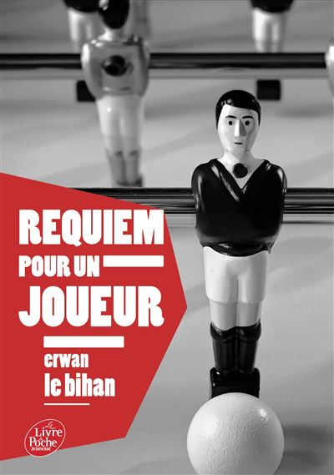

Document 4 : Paris en ligne au bureau.
Extrait de Requiem pour un joueur, d’Erwan Le Bihan, pages 17 à 20. Le narrateur, Richard, travaille dans le service des ressources humaines d’une grande entreprise, à Paris.
Un peu avant neuf heures, je me mets au travail, m’attelle au dossier « synthèse des entretiens annuels ». Il me reste un peu plus d’une semaine avant la dead line. Mais je serai, d’ici là, contraint d’assister à des réunions interminables, prévues de longue date. J’imprime le tableau des corrélations où s’affiche la photographie du moral des salariés, résultats des entretiens annuels bientôt projetés sur un graphique, sorte d’étalon du climat social qui règne dans chacune des régions où se ramifie notre réseau d’agences. C’est le document qui suscite, entre tous, l’intérêt des directeurs régionaux mais aussi d’une grande partie des cadres et des employés. Les commentaires fusent lors de la convention annuelle, l’occasion trop belle de railler les collègues de la région d’à côté, de se laisser aller à quelques saillies de racisme ordinaire. Il faut donc en vérifier les données avec soin afin que les diagrammes ne soient pas sujets à caution. La concurrence entre les directions régionales est féroce. Elles constituent un tremplin idéal pour les postes de la direction générale.
J’ai du mal à me concentrer. Le tableau s’étale devant moi depuis une dizaine de minutes. Je n’ai pas rédigé une seule ligne d’analyse. Ce matin, les chiffres ne m’inspirent pas, une série de signes avec laquelle je ne me trouve aucune affinité. J’ouvre Google pour retourner sur le site de résultats sportifs découvert la veille. Des bannières publicitaires, sur la page d’accueil, m’intriguent.
Je passe les heures suivantes à explorer les sites des annonceurs de ces pages de résultats sportifs. Je suis routé vers des sites de jeux, plus précisément de paris. Une offre d’une profusion hallucinante. Au fil de mes pérégrinations, je découvre que je peux miser sur l’évolution minute par minute du CAC 40, mais aussi sur un match de badminton ou de cricket à l’autre bout du monde. Ou sur le nombre de buts que marquera une équipe de football entre la quinzième et la trentième minute du match qui se jouera ce soir. Je peux parier sur le nom des buteurs mais aussi sur le fait qu’un joueur sera averti d’un carton jaune. Et sur la quantité finale de points d’un match de basket-ball, plus ou moins cent vingt points. Le champ semble infini. Ouvrir un compte sur un de ces sites est simplissime. Des bonus assurent le remboursement de la première mise en cas d’échec.
Je me remets au travail mais ne réussis pas à me concentrer longtemps. Je ne risque rien puisque mon pari sera remboursé en cas de perte. Je fais un dépôt de trente euros sur le site qui se targue d’être le N° 1 des sites de jeux. Je mise sur la victoire d’une équipe de football roumaine, a priori favorite. Je peux regarder le match en direct. Sur l’écran, une petite fenêtre en haut à droite, je suis l’évolution du score en Roumanie, un pays que je ne connais pas, dans un stade où je ne mettrai jamais les pieds. Et tout va pour le mieux. L’équipe favorite remporte le match. J’empoche quarante-cinq euros, ma mise initiale plus quinze de gain.
Je mise à nouveau, toute la somme. Cette fois en choisissant un pari combiné. Ce qui permet de multiplier les cotes et les gains potentiels. Mais aussi les risques de perdre. Si les résultats des trois matchs sur lesquels je viens de parier correspondent à mon pronostic, la mise sera multipliée par chacune des cotes. Mais il suffit qu’un des résultats s’avère différent du pronostic pour tout perdre. Je gagne cent quatre-vingts euros. Avant de quitter le bureau, je place tout ce que j’ai gagné sur un nouveau pari combiné. Sur le trajet du retour, je suis l’évolution des résultats à l’aide d’une application que je viens de télécharger. En sortant du métro, un match se termine. Le résultat ne correspond pas au pronostic. Je perds ce que j’avais gagné plus ma mise de trente euros.
Je marche vers mon domicile dans un état second, grisé. La journée est passée à toute vitesse. Je n’ai pas senti l’ennui me gagner comme chaque jour après le déjeuner. Je n’ai pas non plus ressenti cette langueur vers dix-sept heures, répétitions, balbutiements et vertige. L’excitation provoquée par le jeu m’a électrisé. Le trajet du retour, ces bousculades dans les couloirs, ces mines renfrognées des heures de pointe, ne m’ont pas pesé autant qu’à l’ordinaire. Une ivresse aussi, dont je ne prends que lentement la mesure. J’ai bien sûr entendu parler des puissances d’internet, des rapports à l’ubiquité. Mais je ne les avais jamais éprouvées, ressenties aussi intimement. Cette après-midi, j’étais au bureau et ailleurs, au seuil d’un entre-monde. Dans le courant d’une vie parallèle où l’espace et le temps auraient changé de nature. Où la longue ligne droite effilée se serait densifiée par endroits. Une excroissance qui me donne le sentiment d’une dimension supplémentaire. La découverte d’une porte dérobée vers un horizon qui
Une publicité pour un site de paris en ligne, voir séquence introductive du site académique, https://www.socialy.fr/portfolios/betclic-bascule-dans-le-game/
s’étire au-delà des cloisons modulables où vient buter quotidiennement mon regard.
Un autre extrait pourrait être proposé, pages 113-115 : lors d’une réunion à laquelle il assiste, gagné par l’ennui, le narrateur regarde à l’aide de son ordinateur portable un match sur lequel il a parié. Mais l’image se reflète sur la vitre derrière lui, visible des autres participants…

Document 5 : Le Hikikomori, ou retrait à domicile
Cet extrait d’un article d’une revue destinée aux praticiens détaille le cas d’un jeune japonais qui s’est « retiré » de la société pendant plusieurs mois, et qui avait développé une addiction aux jeux vidéo.
En juillet 2010, dans un centre spécialisé dans le traitement des addictions comportementales à Tokyo, Mlle Asakawa Junko, psychologue clinicienne, reçoit en consultation Ken, un jeune homme de 21 ans, venu demander de l’aide pour arrêter sa pratique des jeux vidéo.[…] À la sortie du lycée, Ken se rendait au cours du soir jusqu’à 21 h et il finissait sa journée dans les transports en commun pour rentrer à la maison. Sa famille habitait dans un appartement de la banlieue de Tokyo assez spacieux. Chaque enfant y avait sa chambre, et toutes les pièces étaient équipées d’une télévision et d’une connexion internet. Les chambres des enfants avaient en plus chacune une console de jeux vidéo. La salle à manger servait aux rares repas familiaux. En effet, les parents étaient absorbés par leur travail d’employés et leurs horaires ne leur permettaient pas de petit-déjeuner ni de dîner avec les enfants. […]
Lors de la rentrée au lycée, Ken a découvert les MMORPG¹ grâce à son grand frère. Il a commencé à jouer avec lui puis avec ses copains du lycée et pas de copine à l’horizon… Ken ne savait pas ce qu’il voulait faire dans la vie. Il se sentait de moins en moins motivé à préparer ce concours [le concours d’entrée à l’université], malgré la pression familiale et sociale. L’enjeu était de pouvoir entrer dans une prestigieuse université d’études de commerce à Tokyo.
Ken a commencé à sécher les cours de « Juku » du soir, il faisait le minimum au lycée et il rentrait chez lui pour jouer aux MMO jusque très tard dans la nuit. Ses parents avaient conscience de sa pratique de jeu excessive. Sa mère avait remarqué que Ken avait les traits du visage tirés, il parlait peu avec eux. Mais elle redoutait la colère de son mari et elle évitait les discussions familiales. Elle se rassurait en considérant que Ken correspondait à sa génération d’adolescents, dite « Otaku » [nom donné à ces adolescents cloîtrés à la maison qui consacrent leur temps libre au monde des mangas, des idoles de musique pop et des jeux vidéo], pour lesquels Internet et les jeux vidéo font partie de leur culture.
Ken a passé le baccalauréat. Ses résultats étaient honorables, mais insuffisants pour la prestigieuse université. Il s’est contenté d’une simple faculté d’études économiques où il s’est absenté dès le début de l’année. Il a manqué les fêtes et les soirées avec ses camarades étudiants, il n’a pas eu de petite amie et s’est enfermé progressivement chez lui pour jouer. Il a vécu reclus pendant 18 mois, sans que ses parents s’en rendent compte. À leur retour du travail le soir, Ken leur mentait et il les assurait de sa présence à la faculté. Ken utilisait l’argent donné par les parents pour les jeux, les abonnements mensuels, les équipements des avatars, l’achat d’un nouvel ordinateur, car l’ancien était tombé en panne.
Il en était arrivé à un stade où sa seule sortie de la semaine bien ritualisée consistait à se rendre à l’automate au coin de la rue pour prendre des confiseries. Ses rencontres étaient désormais virtuelles ; il continuait à dialoguer avec deux anciens amis du lycée, eux-mêmes grands joueurs. Son état d’incurie était plutôt bien accepté dans la famille. Il raconte cette anecdote : une nuit, sa mère l’a surpris dans la cuisine. Visiblement mal à l’aise, elle s’est approchée de lui pour lui confier qu’il sentait mauvais, et est retournée aussi vite se coucher.
Le manque d’argent a réussi à mobiliser Ken et à l’amener à abandonner pour un temps son hibernation. Il a trouvé un travail comme coursier dans un cabinet d’avocats. Il se sentait à l’aise avec les autres employés même si le travail ne le passionnait pas. À l’issue de la mission de trois mois, il n’a pas demandé de renouvellement et il a repris sa vie de reclus tout en vivant grâce à ses salaires. Mais lorsque le cabinet d’avocat l’a contacté pour lui proposer un emploi pérenne comme secrétaire, Ken a accepté, autant pour retrouver les autres employés que par manque de vivres. Ken et ses parents sont contents. « J’ai une place dans le monde du travail », confie-t-il. Mais il continue à jouer la nuit et il a peur pour son travail. […]
Ken est un hikikomori, nom donné aux adolescents japonais qui se retirent de la société. Le hikikomori, ou encore le retrait à domicile, a été décrit par le docteur L. Saito en 1998, un peu avant que les médias s’intéressent au phénomène suite à plusieurs crimes ou à des kidnappings commis par des hikikomoris. Ceux-ci estimaient à un million leur nombre au Japon. Le ministère de la Santé japonais a alors mobilisé un groupe d’experts pour mieux appréhender la réalité clinique de ce phénomène. Les critères retenus sont un mode de vie centré sur le domicile, un abandon des activités sociales (école ou travail), une durée de claustration de six mois ou plus, pas de trouble psychiatrique associé (schizophrénie, trouble de l’envahissement du développement ou autre trouble mental). […] L’autre signe souvent retrouvé dans l’histoire de ces adolescents est l’usage excessif d’internet, notamment des jeux vidéo. Dans le cas de Ken, les MMORPG lui permettent de se détacher de la réalité qu’il distingue bien du monde virtuel. Il tente ainsi de mettre à distance l’étape nécessaire de séparation et de masquer ses difficultés à établir un lien avec ses pairs. Cet isolement poussé à l’extrême s’entend comme un refus d’abord de réaliser le souhait des parents, mais aussi comme un refus de s’engager avec les autres, la société et ses règles. Ken a accepté de prendre sa place dans le monde du travail, si déterminant au Japon, grâce à la bienveillance de ses collègues et à la reconnaissance de son employeur.

« Être accro aux jeux vidéo : comment ça se soigne ailleurs ? », Abdou Belkacem, Junko Asakawa-Mener, Emilia Firmino, Psychotropes », 2012, https://www.cairn.info/revue-psychotropes-2012-3-page-59.htm

1. Massively Multiplayer Online Role Playing Games : jeux de rôle en ligne massivement multijoueur (voir le site https://www.mmorpg.fr/)

Des vidéos courtes consacrées à ce phénomène et dont on peut sélectionner des extraits sont disponibles : « Hikikomoris : ces jeunes qui s'enferment dans leur chambre et refusent toute relation sociale », https://www.youtube.com/watch?v=54v0f3jaJak, reportage de konbini avec les explications d’une psychiatre et des extraits d’un documentaire de France 5 ; « Japon : la vie en retrait des "hikikomoris" », https://www.youtube.com/watch?v=TdzCNP0QRdY, reportage de France 24. Question importante : le jeu vidéo est-il une cause ou un symptôme ?

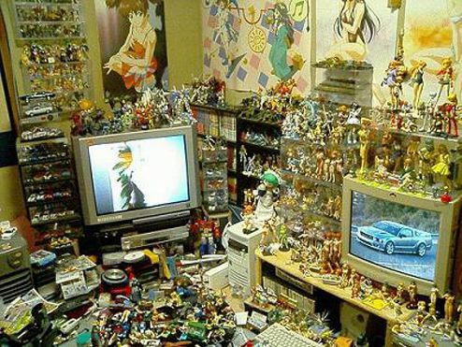
Chambre d’otaku, https://www.generation-nt.com/otaku-japon-manga-sexe-actualite-186641.html

Document 6 : Eloge du jeu
Extrait de l’article « l’attitude ludique », d’Olivier Lejade, concepteur de jeux vidéo, tiré du livre La fabrique des jeux vidéo, au cœur du gameplay, qui a accompagné l’exposition du même nom à la Cité des sciences et de l’industrie, exposition dont l’auteur a été l’un des deux commissaires scientifiques. Un extrait plus long est reproduit dans le cahier de français terminale bac pro Foucher.
Jouer, c’est se confronter au monde, aux autres, sans conséquences dramatiques. C’est apprendre à gérer le risque, à survivre aux coups du sort, à évaluer instinctivement les probabilités d’une situation. Jouer, c’est affûter sa capacité à prévoir, à anticiper l’avenir en élaborant des stratégies, tout autant que son sens de l’improvisation, sa réactivité dans l’instant. En contrepoint de ce dépassement de soi, le jeu nous réconcilie avec la curiosité, cet élan de découverte motivé par le simple plaisir de comprendre. Dans les intervalles de l’action, on peut même trouver le temps de la contemplation. Et puis, parce qu’il est impossible de gagner à tous les coups, le jeu est une école d’humilité, une invitation à pardonner ses propres faiblesses et, par extension, celles des autres. Jouer, c'est évoluer dans un environnement où il est plus facile de supporter le jugement, le classement, la perte, puisque les règles sont explicites et acceptées par tous. Jouer, en somme, c’est s’entraîner à vivre. […] Dans un monde inquiet qui rejette toute prise de risque par crainte de l’échec, le jeu reste un espace où l’on peut s’épanouir pour mieux se découvrir . […] Parce qu’il projette le joueur dans un champ des possibles délimité, déterminé, le jeu est l’écriture de l’expérience. Parce qu’il la provoque, il la saisit. Il devient son moyen de transmission.

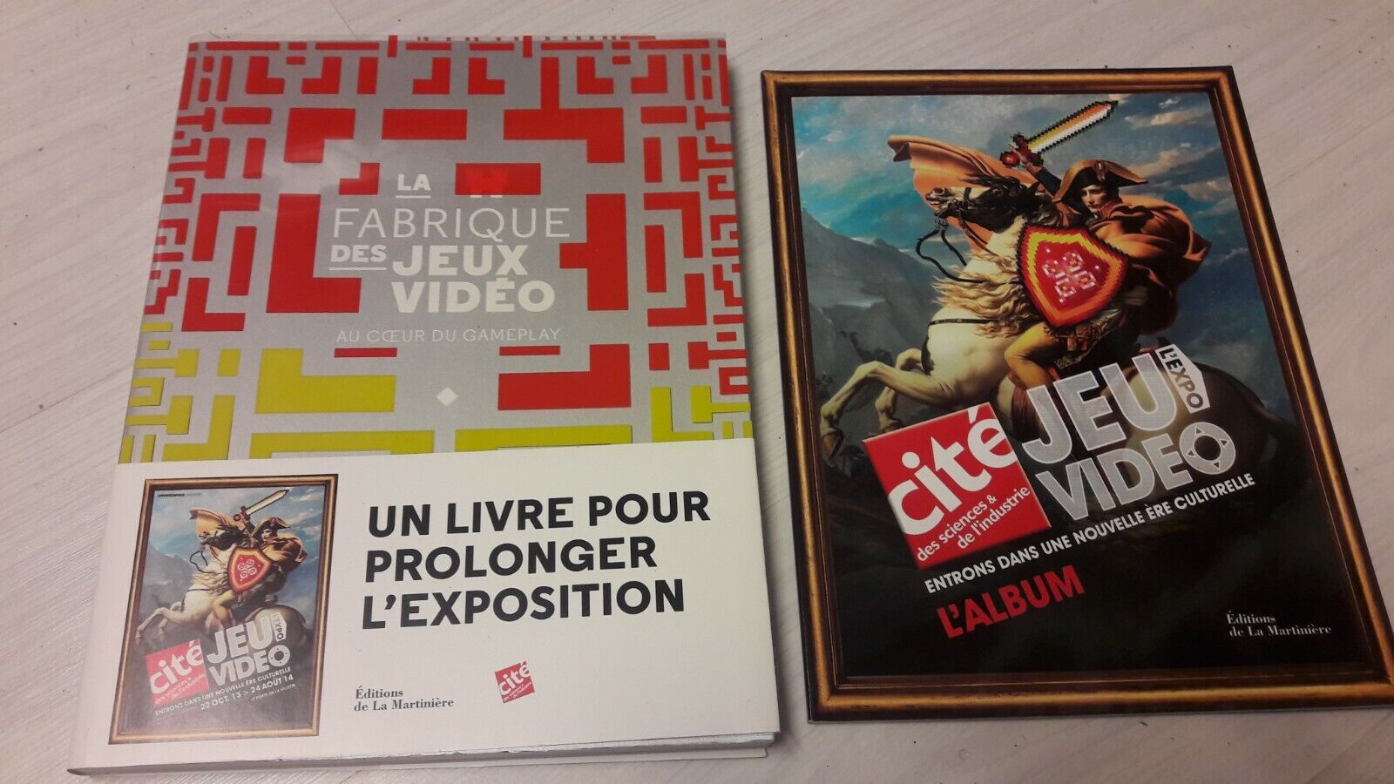

Document 7 : Le jeu, c’est la vie !
Extrait d’un article de Maude Bonenfant, chercheuse, « Les mondes numériques ne sont pas “virtuels” : l’exemple des jeux vidéo en ligne », Revue des Sciences Sociales, 45, pp. 60-67. L’ensemble du numéro est téléchargeable à partir du lien suivant : http://www.patrick.schmoll.fr/rss45.html
Le jeu possède de « vrais » enjeux et conséquences, comme n’importe quelle autre expérience. En fait, plusieurs études sur les jeux vidéo en ligne démontrent les nombreux liens à établir entre la pratique vidéoludique et les autres champs de l’existence. […] La recherche menée par Williams et son équipe démontre d’ailleurs que les joueurs utilisent World of Warcraft, un jeu vidéo en ligne massivement multijoueur, entre autres pour enrichir leur vie sociale : « on a constaté que les joueurs utilisent le jeu pour développer leurs relations de la vie réelle, rencontrer de nouvelles personnes, former des liens de différentes profondeurs ». Des amitiés et des amours sont nées grâce à des discussions menées dans le jeu et les joueurs forment des communautés sociales. […] Ces relations peuvent être basées sur le jeu, mais elles transforment aussi la nature des règles du jeu puisqu’il n’est plus seulement question d’aller tuer des monstres pour progresser ou combattre des ennemis pour gagner. Les joueurs ne font pas que jouer un rôle ou être médiatisés dans un univers fantaisiste, ils se parlent, se confrontent à d’autres cultures à travers le jeu, s’échangent des objets, partagent de l’information à l’intérieur et à l’extérieur de la plate-forme du jeu, apprennent l’anglais, etc. Ils utilisent les outils de communication du jeu pour se parler de leur vie conjugale et, une fois l’ordinateur éteint, ils peuvent discuter du prochain donjon à visiter ou de la prochaine mission à compléter. Les lieux ne déterminant pas les sujets de conversation, le jeu s’immisce dans la vie hors ligne (offline) et la vie hors ligne se retrouve de plus en plus présente à l’intérieur de la plate-forme du jeu. […]
Plus encore, les joueurs développent des habiletés applicables en milieu de travail et certains employeurs constatent le développement de compétences utiles pour les postes qu’ils cherchent à pourvoir. Par exemple, la capacité au « multitâche » (multitasking) et les qualités de leadership et d’organisation requises pour coordonner un raid ou pour diriger une équipe, une guilde ou une alliance [nom des « équipes » de joueurs en réseau] sont transférables en milieu de travail.
Liens vers le récit passionné que fait Maud Bonenfant de son immersion dans le jeu « world of warcraft », qu’elle vit comme une révélation…
https://www.ted.com/talks/maude_bonenfant_le_jeu_un_monde_bien_reel/transcript
ou https://www.youtube.com/watch?v=7Jt6KRJFaEE

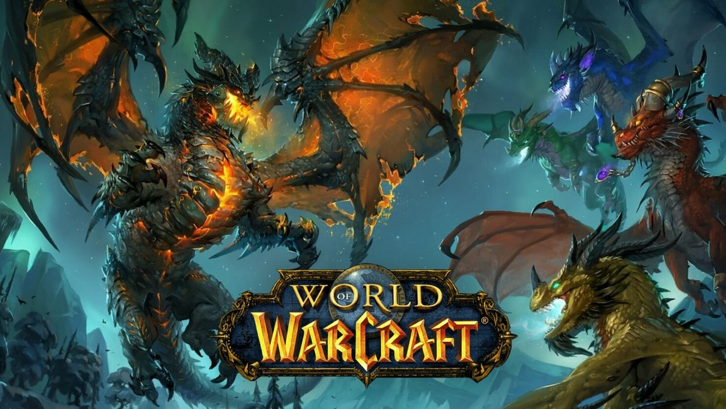
Une image du jeu world of warcraft, https://www.jeuxvideo.fr/news/418755-world-of-warcraft-la-nouvelle-extension-annoncee-et-une-belle-surprise-en-prime
Document 8 : Se jouer de la tragédie…

Jean-Dominique BAUBY, Le scaphandre et le papillon, Ed. Robert Laffont, 1997 (pp. 25 à 28)

L’auteur fut victime d’un accident vasculaire cérébral en 1995 qui le laisse totalement paralysé, à l’exception des paupières. Dans cet extrait, il explique la technique mise en place pour communiquer avec ses proches.

E S A R I N T U L O M D P C F B V H G J Q Z Y X K W
L'apparent désordre de ce joyeux défilé n'est pas le fruit du hasard mais de savants calculs. Plutôt qu'un alphabet, c'est un hit-parade où chaque lettre est classée en fonction de sa fréquence dans la langue française. […]

Le système est assez rudimentaire. On m'égrène l'alphabet version ESA... jusqu'à ce que, d'un clin d'oeil, j'arrête mon interlocuteur sur la lettre qu'il doit prendre en note. On recommence la même manœuvre pour les lettres suivantes et, s'il n'y a pas d'erreur, on obtient assez vite un mot complet, puis des segments de phrase à peu près intelligibles. Ça, c'est la théorie, le mode d'emploi, le notice explicative. Et puis il y a la réalité, le trac des uns et le bon sens des autres. Tous ne sont pas égaux devant le code, comme on nomme aussi ce mode de traduction de mes pensées. Cruciverbistes et scrabbleurs ont une longueur d'avance. Les filles se débrouillent mieux que les garçons. A force de pratique, certains connaissent le jeu par cœur et n'utilisent même plus le sacro-saint cahier, moitié aide-mémoire qui rappelle l'ordre des lettres, moitié bloc-notes où l'on relève tous mes propos, tels des oracles de pythie.

Je me demande d'ailleurs à quelles conclusions parviendront les ethnologues de l'an trois mille s'ils viennent à feuilleter ces carnets où l'on trouve pêle-mêle dans une même page, des phrases comme « La kiné est enceinte », « Surtout aux jambes », « C'est Arthur Rimbaud », et « Les Français ont vraiment joué comme des cochons ». Le tout entrecoupé de patarafes incompréhensibles, mots mal composés, lettres perdues et syllabes en déshérence.

Les émotifs sont les plus vite égarés. D'une voix blanche, ils dévident l'alphabet à toute allure, notent quelques lettres au petit bonheur et, devant le résultat sans queue ni tête, s'exclament hardiment : « Je suis nul ! » Au bout du compte c'est assez reposant, car ils finissent par prendre en charge toute la conversation, faisant les questions et les réponses sans qu'il soit nécessaire de les relancer. Je crains davantage les évasifs. Si je leur demande : « Comment ça va ? », ils répondent « bien », et me repassent illico la main. Avec eux, l'alphabet devient un tir de barrage et il faut avoir deux ou trois questions d'avance pour ne pas être submergé. Les besogneux, eux, ne se trompent jamais. Ils notent chaque lettres scrupuleusement et ne cherchent pas à percer le mystère d'une phrase avant qu'elle ne soit terminée. Pas question non plus de compléter le moindre mot. La tête sur le billot, ils n'ajouteront pas d'eux-mêmes le « gnon » du « champi », le « mique » qui suit « l'ato » et le « nable » sans lequel il n'y a pas d’« intermi » ni d' « insoute ». Ces lenteurs rendent le processus assez fastidieux, mais au moins évite-t-on les contresens où s'embourbent les impulsifs quand ils omettent de vérifier leurs intuitions. J'ai cependant compris la poésie de ces jeux de l'esprit le jour où, comme j'entreprenais de réclamer mes lunettes, on m'a élégamment demandé ce que je voulais faire avec la lune.

Document 9 : Jouer pour garder le contact avec le réel…

Dorothée DUCHEMIN, « Les jeux vidéo sont-ils le futur remède aux maladies neurodégénératives ? », in slate.fr, 29/08/2020

Depuis le début des années 2010, les « serious games » numériques ont pris d’assaut le secteur de la santé pour traiter des maladies telles qu’Alzheimer qu’aucun médicament ne guérit à ce jour.

Tous les quinze jours, Jean-Claude Meignan, président de France Alzheimer Sarthe, organise une séance de jeu vidéo pour les malades d’Alzheimer soutenus par son association. X-Torp est au programme. Le pitch de ce jeu d’aventures, disponible sur la plateforme « Curapy », proposé par l’éditeur de jeux vidéo thérapeutiques « Genious Healthcare », est le suivant : « La planète est recouverte par les mers et les océans. Seules émergent une vingtaine d’îles qui étaient autrefois les principales villes et mégapoles de la planète. Apprenez à maîtriser votre bâtiment et naviguez où bon vous semble sur les mers du globe. Gérez vos ressources, achetez des marchandises et livrez des batailles mémorables contre d’autres contrebandiers en ligne pour devenir le plus célèbre de tous les pirates. »
Après expérience, le président de l’association sarthoise l’assure : « Ce jeu vidéo est une des thérapies non médicamenteuses parmi les plus intéressantes parce qu’on fait travailler la motricité, le repère spatial, les réflexes, la rapidité, la mémoire. On voit clairement un maintien des capacités assez évident dans l’évolution de la maladie des utilisateurs de X-Torp surtout chez les deux messieurs qui jouent depuis le début : leur stabilité dans la maladie est assez étonnante, même si je ne peux pas affirmer que cela vient du jeu. »
X-Torp […] appartient à la famille du serious game, « jeu sérieux » en français. L’oxymore désigne une « application informatique, dont l’objectif est de combiner à la fois des aspects sérieux (serious) tels, de manière non exhaustive, l’enseignement, l’apprentissage, la communication, ou encore l’information, avec des ressorts ludiques issus du jeu vidéo (game) », développe dans sa thèse Julian Alvarez, docteur en science de l’information et de la communication et fondateur de Ludoscience, un « laboratoire de recherche et de développement dédié à l’étude du jeu vidéo et ses multiples incarnations ». Le divertissement, finalité première d’un simple jeu vidéo, n’est pas le but du serious game mais un moyen pour motiver la personne qui y joue à se former, apprendre, comprendre et maintenir ses capacités physiques et cognitives. […]
« Les serious games sont des pistes qu’il faudrait davantage creuser. Il s’agit d’outils tout à fait utiles et complémentaires pour les soignants afin de stimuler les patients améliorer leur qualité de vie et diminuer les troubles du comportement. On le sait », affirme Philippe Robert, directeur du Centre Mémoire de Ressources et de Recherche (CMRR) du CHU de Nice. […] Le spécialiste met toutefois en garde contre de fausses solutions miracles : « L’ensemble des jeux qu’on a testés ou qui existent ne permet pas de retarder la maladie ou de guérir. Toutefois, si on entraîne régulièrement son activité intellectuelle et sa mémoire, on peut maintenir un certain niveau. Ces jeux sont des moyens de maintenir des activités. Ce qui est vrai pour quelqu’un qui n’a pas de pathologie est également vrai pour quelqu’un qui a un trouble mineur à modéré. Le processus biologique, rien ne peut l’empêcher, en tout cas pas les serious games. Mais ils peuvent contribuer à stabiliser les symptômes. »

Concernant le même sujet, Maude Bonenfant et Thibault Philippette citent Le cas de l’application mobile PainSquad développée pour l’hôpital pour enfants malades de Toronto : « des enfants, sous traitement pour lutter contre leur cancer, doivent tenir le rôle d’enquêteur afin d’investiguer leur propre douleur », jeu qui a eu pour effet d’améliorer le traitement du fait de l’implication des malades.« Rhétorique de l’engagement ludique dans des dispositifs de ludification », Sciences du jeu10 | 2018, http://journals.openedition.org/sdj/1422

Document 10 : Jouer pour réinventer la réalité…
Extrait de Le voleur de nostalgie, Hervé Le Tellier, 2021 Le Castor Astral
Un journaliste publie dans un journal français des recettes de pâtes qu'il mêle à des souvenirs d'enfance situés à Florence, en Italie, et signe ses chroniques du nom de Giovanni d'Arezzo…Il reçoit au journal une lettre d'un lecteur de Florence qui dit s'appeler lui aussi Giovanni d'Arezzo, sans donner d'adresse autre qu'une B.P. ; commence alors une correspondance amicale entre les deux hommes qui, sans se connaître, échangent des souvenirs sur l'enfance, le temps qui passe, l'amour... Pour découvrir l'identité de son mystérieux correspondant florentin, le journaliste envoie une même lettre aux trois Giovanni d'Arezzo trouvés dans le bottin ; deux lui répondent, un professeur à la retraite vivant à Bologne et un autre, incarcéré à la prison de Pise : débute alors une correspondance croisée entre le journaliste et les trois Giovanni, faite de vraies fausses confidences, de souvenirs mensongers et de sentiments simulés

Le 5 …….. Casalmagiore.
Caro Giovanni,
C’est une bien étrange lettre que je commence ici. La lettre d’un vieux monsieur, d’un Giovanni Darezzo marié à Anna, mais qui est mort voici quelques mois déjà. Précisément le jour même où cet hebdomadaire parisien publiait ta première recette. Ma compagne, Anna elle aussi a disparu, il y a longtemps.
Si tout s’est déroulé comme prévu, tu es assis à cette seconde même devant la tombe d’un dénommé Vitaldo, assis sur un banc de bois sale dans l’église Santa Teresa. Sur le sol, il y avait cette lettre, dans une enveloppe bleue avion, une de plus. Tu l’as ouverte, trois pièces de deux cent lires ont dû tomber, rouler bruyamment sur la pierre, et tu les as ramassées, sans comprendre. Tu as regardé autour de toi, mais il n’y avait personne, à part peut-être une de ses petites veuves noires à la foi de charbonnier qu’on trouve dans chaque église italienne.
J’ai une petite fille, elle a vingt-cinq ans, un caractère romanesques, et tu connais son visage, je crois. C’était ma petite-fille préférée. Dans mes derniers temps, elle passait souvent à l’hôpital, même si je n’étais pas beau à voir, blanc et maigre, avec tous mes tuyaux. […]
[…] Enfant déjà, elle écrivait des contes pour ses frères et sœurs, qui étaient pourtant ses aînés. Quand elle a vu ta nouvelle sous forme de recette, elle y a vu comme un signe, à cause de mon nom, bien sûr, et d’autres coïncidences encore. Aussi, le jour de mon enterrement, elle a écrit la première lettre. Elle voulait seulement te répondre, comme je l’aurais fait moi-même, très certainement. C’était une sorte d’hommage à son vieux fou de grand-père. On ne peut pas lui reprocher.
Un matin, toutes tes lettres sont arrivées. L’une au pavillon de Bologne, aujourd’hui inhabité, l’autre à sa chambre à Florence, qui est encore à mon nom. Elle a répondu à tes deux lettres, inventant un prisonnier au pénitencier de Pise, où je donnais des cours de français, en bénévole, et elle m’a redonné vie, à moi, le vieux retraité, en supprimant l’apostrophe de mon nom.
[…]
Les mensonges se sont multipliés, enchevêtrés, les tiens, les siens aussi pour les confidences, et les disputes. Et la tendresse, toujours, pourtant : dans ton adaptation, rappelle-toi, « down by the salley gardens, my love and I did meet… », quelle élégance et quelle frauduleuse émotion…
A Francesca, cet échange de lettres rappelait ce jeu français que l’on jouait sur le front durant la guerre franco-prussienne de 1870. On l’appelait le Jeu militaire. Eh oui, rappelle-toi les requêtes du premier Giovanni… Si tu avais vraiment cherché, tu aurais trouvé l’une des clés de l’énigme.
Le Jeu militaire se jouait sur une planche de bois où on avait gravé 11 cases. En voici le dessin, représenté sur cette grande feuille blanche que tu peux déplier maintenant.
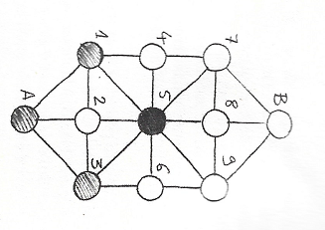
Les règles en sont infiniment simples (n’oublie pas que c’est un jeu pour officiers). Le premier joueur dispose de trois hommes (sur mon dessin les pions blancs) que l’on place sur les cases 1,3 et A. Ce sont tes trois pièces de 200 lires. L’opposant ne possède qu’un seul pion, le noir, posé en 5. Ce sont toujours les blancs qui commencent, comme aux échecs. Blanc, c’était ma douce petite- fille avec ses trois Giovanni, respectivement à Pise, Bologne et Florence. Chaque pion, blanc ou noir, n’avance que d’une case à la fois. Le mouvement se fait pour les blancs de gauche à droite, ou en avant. Il y a pas de capture, et blanc gagne lorsque noir ne peut plus bouger. C’est ce qui se passe quand noir est en B, mais aussi en 4 ou en 6. Toute autre situation est gagnante pour noir, que noir passe derrière les lignes ennemies, hors de portée de blanc, ou qu’il se mettre en situation où le dernier coup peut-être indéfiniment répété. Si tu joues au go, cela s’appelle un Kô.
En théorie des jeux, on parvient à montrer qu’à condition de ne commettre aucune erreur grossière, blanc doit gagner. Mais il n’existe pas de stratégie évidente.
Quant à toi, pauvre pion noir, dans cette petite église de Casalmagiore, ta position est clairement proche de B. Mais rassure-toi, très souvent, dans ce drôle de jeu aux règles enfantines, le meilleur mouvement semble aussi être le plus mauvais.[…]
Giovanni Darrezo (ou D’Arezzo) ou plutôt encore Suzanna D’Arezzo
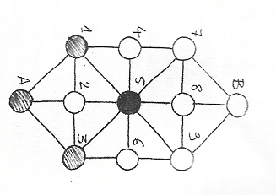

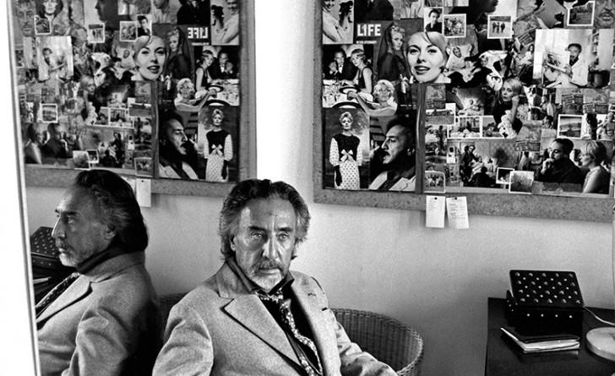
Document 11 : Se jouer de la réalité, au risque de la perdre…
L’imposture de Romain Gary, auteur de La vie devant soi sous le pseudonyme d’Emile Ajar, qui obtient ainsi deux fois le prix Goncourt alors que le règlement l’interdit, mais se suicidera quelques années plus tard, « Laissant un manuscrit testamentaire, Vie et mort d’Émile Ajar, où il s’explique – « Je me suis toujours été un autre » – et conclut crânement « Je me suis bien amusé. Au revoir et merci. »

Lien vers une recension d’un documentaire consacré à l’affaire : https://www.francetelevisions.fr/et-vous/notre-tele/a-ne-pas-manquer/laffaire-ajar-mascarade-4299

Lien vers une vidéo de l’INA : https://www.ina.fr/ina-eclaire-actu/video/s1029149_001/emile-ajar-ou-le-canular-de-romain-gary

Document 12 : Ça commence par un jeu

C’ÉTAIT POUR JOUER (chanson interprétée par Henri Salvador, paroles de Boris Vian)

C'était pour jouer  Qu'hier au téléphone  Tu m'as demandé  De renvoyer ma bonne  C'était pour jouer  Que tu es venue  C'était pour jouer  Que l'on s'est embrassés  C'était pour jouer  Qu'on a éteint la lampe  C'était pour jouer  Que tes mains sur mes tempes  M'ont attiré vers toi chérie  Et que nos corps se sont unis  On s'est aimés  C'était pour jouer  Dans la vie, y a des gens sérieux  Des aigris, des gens ennuyeux  Mais tant pis, qu'ils restent chez eux  Je n'aime que le jeu | C'était pour jouer  Qu'on est restés ensemble  Que dans ma main  J'ai pris ta main qui tremble  Oui mais soudain  Que s'est-il passé  C'était pour jouer  Et puis c'est arrivé  C'était pour jouer  Et les jours nous entraînent  On plaisantait  Mais ta vie et la mienne  Sont réunies à tout jamais  C'était pour jouer que l'on s'aimait  C'était pour jouer  Maintenant, c'est vrai...

PROPOSITIONS COMPLEMENTAIRES
Textes de Blaise Pascal, extraits des Pensées, sur le jeu et le divertissement : le jeu comme moyen d’échapper à la misère de notre condition… Une analyse remarquable et un texte magnifique, mais difficile.

Texte 1
Quand je m’y suis mis quelquefois à considérer les diverses agitations des hommes et les périls et les peines où ils s’exposent dans la Cour, dans la guerre, d’où naissent tant de querelles, de passions, d’entreprises hardies et souvent mauvaises, etc., j’ai dit souvent que tout le malheur des hommes vient d’une seule chose, qui est de ne savoir pas demeurer en repos dans une chambre. Un homme qui a assez de bien pour vivre, s’il savait demeurer chez soi avec plaisir, n’en sortirait pas pour aller sur la mer ou au siège d’une place. On n’achète une charge à l’armée si cher, que parce qu’on trouverait insupportable de ne bouger de la ville. Et on ne recherche les conversations et les divertissements des jeux que parce qu’on ne peut demeurer chez soi avec plaisir. Etc.
Mais quand j’ai pensé de plus près et qu’après avoir trouvé la cause de tous nos malheurs j’ai voulu en découvrir la raison, j’ai trouvé qu’il y en a une bien effective et qui consiste dans le malheur naturel de notre condition faible et mortelle, et si misérable que rien ne peut nous consoler lorsque nous y pensons de près.
Quelque condition qu’on se figure, où l’on assemble tous les biens qui peuvent nous appartenir, la royauté est le plus beau poste du monde. Et cependant, qu’on s’en imagine accompagné de toutes les satisfactions qui peuvent le toucher. S’il est sans divertissement et qu’on le laisse considérer et faire réflexion sur ce qu’il est, cette félicité languissante ne le soutiendra point. Il tombera par nécessité dans les vues qui le menacent des révoltes qui peuvent arriver et enfin de la mort et des maladies, qui sont inévitables. De sorte que s’il est sans ce qu’on appelle divertissement, le voilà malheureux, et plus malheureux que le moindre de ses sujets qui joue et qui se divertit.
De là vient que le jeu et la conversation des femmes, la guerre, les grands emplois sont si recherchés. Ce n’est pas qu’il y ait en effet du bonheur, ni qu’on s’imagine que la vraie béatitude soit d’avoir l’argent qu’on peut gagner au jeu ou dans le lièvre qu’on court, on n’en voudrait pas s’il était offert. Ce n’est pas cet usage mol et paisible et qui nous laisse penser à notre malheureuse condition qu’on recherche ni les dangers de la guerre ni la peine des emplois, mais c’est le tracas qui nous détourne d’y penser et nous divertit.

Texte 2
Tel homme passe sa vie sans ennui en jouant tous les jours peu de chose. Donnez-lui tous les matins l’argent qu’il peut gagner chaque jour, à la charge qu’il ne joue point, vous le rendez malheureux. On dira peut-être que c’est qu’il recherche l’amusement du jeu et non pas le gain. Faites-le donc jouer pour rien, il ne s’y échauffera pas et s’y ennuiera. Ce n’est donc pas l’amusement seul qu’il recherche, un amusement languissant et sans passion l’ennuiera, il faut qu’il s’y échauffe et qu’il se pipe lui-même en s’imaginant qu’il serait heureux de gagner ce qu’il ne voudrait pas qu’on lui donnât à condition de ne point jouer, afin qu’il se forme un sujet de passion et qu’il excite sur cela son désir, sa colère, sa crainte pour l’objet qu’il s’est formé, comme les enfants qui s’effraient du visage qu’ils ont barbouillé.

BACCALAUREAT PROFESSIONNEL - Épreuve de Français - Programme limitatif : « Le jeu : futilité, nécessité »
Texte 1 : Christian LEHMANN, No pasarán, le jeu, 1996.
Dans ce roman, Thierry Boisdeffre, un adolescent, rentre de voyage scolaire et a ramené un jeu vidéo étrange qui le captive.
- Mon général ?
Thierry sursauta. La voix avait retenti si près de lui ... Pendant un instant, il crut que quelqu'un se trouvait dans la chambre à ses côtés. Même les effets sonores sont hors du commun, songea-t-il. C'était mieux qu'au cinéma, mieux que le son Dolby, mieux que le THX (1). Malgré la petite taille des enceintes incorporées dans l'ordinateur, le son semblait parfois naître d'un recoin de la pièce :
- Mon général ? répéta la voix, comme gênée d'interrompre sa méditation.
Sur l'écran défilait une forêt dévastée par les tirs d'artillerie entre Verdun et Montmédy. Une nappe de brume fantomatique flottait au-dessus du sol, à travers laquelle, ici ou là, Thierry apercevait les vestiges disloqués d'un mortier de 370 mm ou la silhouette flasque d'un cadavre empêtré dans des rouleaux de barbelés ...
- Général Boisdeffre ? insista la voix.
Thierry tourna la tête sur la droite. Le capitaine de Marigny baissa les yeux sur la pile de rapports qu'il venait de sortir de sa sacoche.
Excusez-moi, mon général, mais nous approchons du lieu de rendez-vous. Je pense qu'il serait utile que vous preniez connaissance de quelques-uns des documents qui nous sont parvenus ce matin même …
Le capitaine de Marigny devait approcher la cinquantaine. C'était encore un bel homme, soucieux du maintien de sa personne même au plus fort des combats. Ses moustaches, raides de pommade, rebiquaient légèrement vers le haut, soulignant sa coquetterie. Thierry, sous le choc, resta tassé sur la banquette sans répondre. Il jeta un regard halluciné autour de lui. Marigny, occupé à trier ses fiches, ne sembla pas s'en apercevoir.
Un instant auparavant, Thierry se trouvait dans sa chambre, occupé à tenter de repousser une attaque concertée de l'armée allemande sur son flanc Est. [ ... ] Thierry tentait de résoudre ce nouveau casse-tête, quand une scène cinématique (2) s'était mise en marche sur l'écran. La caméra avançait le long de la route de campagne, laissant voir à travers la brume les ruines d'un champ de bataille long de plusieurs dizaines de kilomètres. Les troncs d'arbres morts criblés de balles, les cratères d'obus pleins d'une eau immonde, la monotonie du décor avaient lentement sapé (3) la volonté de Thierry. Il s'était laissé aller à une méditation distraite et avait dû s'assoupir ... Je suis en train de rêver, se dit-il. J'ai dû tomber raide dans mon fauteuil devant l'écran ... il savait qu'il lui suffisait d'un minime effort pour se réveiller, mais la situation était si étrange, si irréelle, qu'il décida d'en profiter encore un moment. Le chauffeur évita une crevasse au milieu de la route, envoyant le général Thierry Boisdeffre glisser contre son capitaine d'ordonnance. Quelques feuilles tombèrent sur les genoux de Marigny et Thierry se pencha en avant pour les ramasser. [ ... ]
Il jeta un regard vers le rétroviseur intérieur de la voiture, découvrit son visage, le visage lourd, plissé de rides, d'un homme de 60 ans. Pétrifié, il ne réagit pas quand Marigny lui tendit les documents, se contenta de le poser sur ses genoux sans les lire. Ce n'était pas n'importe quel visage, c'était le sien, le visage qu'il aurait dans une cinquantaine d'années. Un visage dans lequel il retrouvait certains des traits de son père, de son grand-père. Ceci, plus encore que tout le reste, déclencha en lui un terrible pressentiment, l'intuition que quelque chose d'indicible (4), quelque chose d'effroyable, était en jeu. Il sut, sans pouvoir expliquer d'où lui venait cette certitude, qu'il ne s'agissait pas d'un rêve. C'était le printemps, le printemps dévasté d'un mois de mai 1917, et Thierry était passé de l'autre côté de l'écran, dans l'expérience ultime.
(1) THX : format de son haute définition (2) cinématique : scène filmée dans un jeu video
(3) sapé : détruit (4) indicible : qu'on ne peut pas dire.
Texte 2 : Maude Bonenfant, « Les mondes numériques ne sont pas “virtuels” : l’exemple des jeux vidéo en ligne », Revue des Sciences Sociales, 2011
Le jeu possède de « vrais » enjeux et conséquences, comme n’importe quelle autre expérience. En fait, plusieurs études sur les jeux vidéo en ligne démontrent les nombreux liens à établir entre la pratique vidéoludique et les autres champs de l’existence. […] La recherche menée par Williams et son équipe démontre d’ailleurs que les joueurs utilisent World of Warcraft, un jeu vidéo en ligne massivement multijoueur, entre autres pour enrichir leur vie sociale : « on a constaté que les joueurs utilisent le jeu pour développer leurs relations de la vie réelle, rencontrer de nouvelles personnes, former des liens de différentes profondeurs ». Des amitiés et des amours sont nées grâce à des discussions menées dans le jeu et les joueurs forment des communautés sociales. […] Ces relations peuvent être basées sur le jeu, mais elles transforment aussi la nature des règles du jeu puisqu’il n’est plus seulement question d’aller tuer des monstres pour progresser ou combattre des ennemis pour gagner. Les joueurs ne font pas que jouer un rôle ou être médiatisés dans un univers fantaisiste, ils se parlent, se confrontent à d’autres cultures à travers le jeu, s’échangent des objets, partagent de l’information à l’intérieur et à l’extérieur de la plate-forme du jeu, apprennent l’anglais, etc. Ils utilisent les outils de communication du jeu pour se parler de leur vie conjugale et, une fois l’ordinateur éteint, ils peuvent discuter du prochain donjon à visiter ou de la prochaine mission à compléter. Les lieux ne déterminant pas les sujets de conversation, le jeu s’immisce dans la vie hors ligne (offline) et la vie hors ligne se retrouve de plus en plus présente à l’intérieur de la plate-forme du jeu. […]
Plus encore, les joueurs développent des habiletés applicables en milieu de travail et certains employeurs constatent le développement de compétences utiles pour les postes qu’ils cherchent à pourvoir. Par exemple, la capacité au « multitâche » (multitasking) et les qualités de leadership et d’organisation requises pour coordonner un raid ou pour diriger une équipe, une guilde ou une alliance [nom des « équipes » de joueurs en réseau] sont transférables en milieu de travail.

Image : Pawel Kuczynski, Control, 2016
La créature assise sur la nuque du jeune homme est Pikachu, personnage du jeu « Pokemon go ». Dans ce jeu, les joueurs peuvent, à l’aide de leur téléphone portable, « attraper » des créatures en se déplaçant dans la réalité.
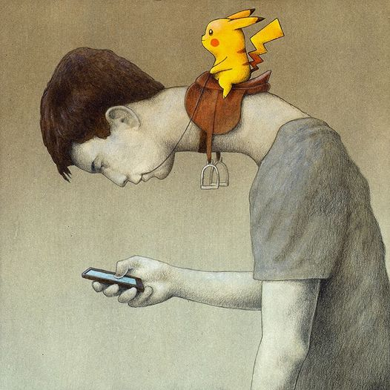
Évaluation des compétences de lecture (10 points)
Texte 1
Question 1 (3 points)
Que ressent Thierry de Boisdeffre au fil du déroulement de la partie ? Pour quelles raisons ? Justifiez et développez votre réponse.
Texte 2
Question 2 (3 points)
Selon Maude Bonenfant, le jeu est-il sans conséquence sur la vie réelle ? Présentez et développez au moins trois éléments qui justifient votre réponse.
Image
Question 3 (2 points)
Décrivez et interprétez le dessin de Pawel Kuczynski.
Textes 1 et 2 et image
Question 4 (2 points)
Quels sont les points communs et les différences entre les trois documents ?

Évaluation des compétences d’écriture (10 points)
Les jeux, et notamment les jeux vidéo, nous font-ils perdre tout contact avec les autres et la réalité ?
En vous appuyant sur les documents du corpus, vos connaissances et vos lectures de l’année, en particulier celle de l’oeuvre du programme, vous répondrez à cette question dans un développement argumenté d’une quarantaine de lignes au moins.

Amateurs de mots croisés.
Personnage de la mythologie grecque qui prédisait l'avenir.
Traits informes, lettres confuses ou mal formées.
A l'abandon.

